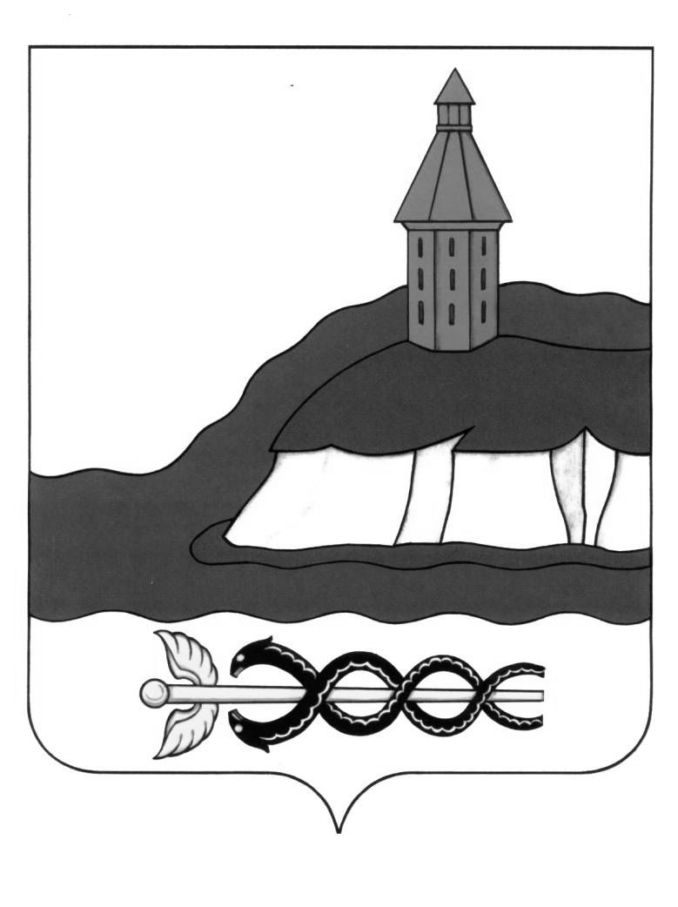

АДМИНИСТРАЦИЯ

КАЛАЧЕЕВСКОГО МУНИЦИПАЛЬНОГО РАЙОНА

ВОРОНЕЖСКОЙ ОБЛАСТИ

ПОСТАНОВЛЕНИЕ

от 27.07.2022 № 569

Об утверждении Положения о проведении муниципального этапа ежегодного открытого публичного конкурса Воронежской области «Территория идей»

В целях стимулирования жителей Калачеевского муниципального района Воронежской области принимать активное участие в развитии территорий своих населенных пунктов и в соответствии с постановлением правительства Воронежской области от 13.09.2019 № 879 администрация Калачеевского муниципального района п о с т а н о в л я е т:

1. Утвердить Положение о проведении муниципального этапа ежегодного открытого публичного конкурса Воронежской области «Территория идей», согласно приложению № 1.
2. Утвердить состав организационного комитета по определению победителей муниципального этапа ежегодного открытого публичного конкурса Воронежской области «Территория идей», согласно приложению № 2.
3. Постановление администрации Калачеевского муниципального района от 26.08.2020 г.№ 554 «Об утверждении положения о проведении муниципального этапа ежегодного открытого публичного конкурса Воронежской области «Территория идей»» признать утратившим силу.
4. Настоящее постановление опубликовать в Вестнике муниципальных правовых актов Калачеевского муниципального района Воронежской области и на сайте администрации Калачеевского муниципального района

5. Контроль за исполнением настоящего постановления, возложить на заместителя главы администрации Калачеевского муниципального района А.Г. Самойленко

|  |  |
| --- | --- |
| Глава администрации  Калачеевского муниципального района | Н.Т. Котолевский |

|  |
| --- |
| Приложение №1 к постановлению администрации Калачеевского муниципального района от «27» июля № 569 |

ПОЛОЖЕНИЕ о проведении муниципального этапа ежегодного открытого публичного конкурса Воронежской области «Территория идей»

1. Общие положения

1.1. Положение о проведении муниципального этапа ежегодного открытого публичного конкурса Воронежской области «Территория идей» (далее – Положение, Конкурс) устанавливает процедуру подготовки, организации, проведения муниципального этапа Конкурса, устанавливает критерии и порядок оценки представленных участниками муниципального этапа Конкурса материалов.

1.2. Уполномоченным органом по организации и проведению муниципального этапа конкурса является администрация Калачеевского муниципального района Воронежской области (далее – Администрация).

1.3. Муниципальный этап Конкурса проводится ежегодно в целях стимулирования жителей Калачеевского муниципального района Воронежской области принимать активное участие в развитии территорий своих населенных пунктов.

1.4. Задачами муниципального этапа Конкурса являются:

- вовлечение граждан в процесс разработки и реализации проектов обустройства населенных пунктов их проживания;

- выявление, отбор, описание и тиражирование лучших практик и инициатив по обустройству территорий Калачеевского муниципального района Воронежской области.

1.5. Право на участие в муниципальном этапе Конкурсе имеют жители Калачеевского муниципального района Воронежской области в возрасте старше 18 лет, предложившие эскиз - идею обустройства общественного пространства на территории населенного пункта Калачеевского муниципального района Воронежской области.

1.6. Эскиз – идеи для участия в муниципальном этапе Конкурсе могут быть предложены только для объектов, являющихся публичными пространствами муниципального значения.

1.7. Муниципальный этап Конкурса проводится по четырем номинациям:

- "Лучшая эскиз-идея обустройства парка или сквера";

- "Лучшая эскиз-идея обустройства территории у социального объекта или центральной площади";

- "Лучшая эскиз-идея обустройства смотровой площадки или набережной";

- "Лучшая эскиз-идея обустройства улицы или бульвара".

2. Порядок проведения муниципального этапа Конкурса, работы конкурсной комиссии и определения победителей Конкурса

2.1. Муниципальный этап проводится администрацией Калачеевского муниципального района с 1 августа.

Жители, имеющие право на участие в Конкурсе (далее - заявители), в срок не позднее 10 рабочих дней с даты начала муниципального этапа представляют лично в Организационный комитет при администрации муниципального района заявку на участие в Конкурсе по форме согласно приложению N 1 к настоящему Положению с приложением следующих документов:

1) пояснительной записки (не более 1 страницы), в которой должны быть отражены:

- сведения о местоположении, площади территории объекта обустройства, а также описание текущего состояния территории;

- описание предлагаемых видов работ;

- сведения о предлагаемых к использованию материалах;

2) схемы архитектурно-планировочного решения общественно значимого публичного пространства на листе формата не менее А4 с отображением предложений по размещению дорожно-тропиночной сети, элементов уличного освещения и малых архитектурных форм, решений по озеленению;

3) копии паспорта заявителя;

4) согласия на обработку персональных данных.

2.2. Поступившие заявки регистрируются Администрацией в прошитом, пронумерованном журнале. Заявки, поступившие после окончания срока приема, не регистрируются.

2.3. Зарегистрированная заявка не допускается к участию в муниципальном этапе Конкурса, если:

а) заявка или конкурсные материалы не соответствуют требованиям, установленным пунктом 2.1 настоящего Положения;

б) заявка и (или) конкурсные материалы содержат недостоверные данные;

в) несоответствие информации в заявке информации, содержащейся в конкурсных материалах.

2.4. Для руководства муниципальным этапом Конкурса, оценки конкурсных материалов, подведения итогов муниципального этапа Конкурса и определения победителей муниципального этапа создается Организационный комитет по определению победителей муниципального этапа ежегодного открытого публичного конкурса Воронежской области «Территория идей» (далее – Организационный комитет).

2.5. Основной формой работы организационного комитета является заседание. Заседание организационного комитета проводится по мере необходимости. Порядок деятельности по вопросам организации Конкурса, не определенный настоящим Положением, определяется Организационным комитетом самостоятельно.

2.6. Организационным комитетом в срок не позднее 10 календарных дней с даты окончания предоставления заявок, определяется по одному победителю в каждой номинации, установленной пунктом 1.7 настоящего Положения.

2.7. Заседания организационного комитета проводятся председателем организационного комитета, а в его отсутствие – заместителем председателя организационного комитета.

2.8. Организационный комитет правомочен принимать решения, если на заседании присутствует более половины его состава.

2.9. При рассмотрении конкурсных материалов, члены организационного комитета оценивают конкурсные материалы по пятибалльной системе   
(1 – минимальный балл) в целых числах и руководствуются следующим критерием:

- возможность перспективного применения эскиз-идеи на территории населенного пункта муниципального образования.

2.10. Первое место присуждается эскиз – идее, набравшей наибольшее количество баллов в каждой номинации. При равенстве набранных баллов эскиз – идея, которой присуждается первое место, определяется путем голосования членами организационного комитета. При необходимости решающим голосом является голос председателя организационного комитета, либо в его отсутствии – голос заместителя председателя организационного комитета

2.11. В случае, если в организационный комитет представлена одна заявка в номинации, то представленная заявка признается победителем муниципального этапа в данной номинации.

2.12. По итогам муниципального этапа конкурса принимается правовой акт администрации Калачеевского муниципального района об определении победителей.

2.13. Главой (главой администрации) поселения Калачеевского муниципального района, для территории которых предложены эскиз – идеи, признанные победителями муниципального этапа Конкурса в срок не позднее 5 рабочих дней с даты начала регионального этапа представляется в Департамент по развитию муниципальных образований Воронежской области заявка на участие в Конкурсе.

|  |
| --- |
| Приложение № 1 к Положению о проведении муниципального этапа ежегодного открытого публичного конкурса Воронежской области «Территория идей» |

|  |  |  |  |  |
| --- | --- | --- | --- | --- |
|  |  |  |  |  |
| ЗАЯВКА  на участие в ежегодном открытом публичном конкурсе Воронежской области "Территория идей" | | | | |
| Наименование муниципального образования | | |  | |
| Фамилия, имя, отчество главы муниципального образования | | |  | |
| Наименование номинации Конкурса | | |  | |
| Фамилия, имя, отчество победителя муниципального этапа Конкурса в заявленной номинации | | |  | |
| Контактный телефон победителя | | |  | |
| Наименование объекта обустройства | | |  | |
| Месторасположение объекта обустройства | | |  | |
| Площадь объекта обустройства | | |  | |
| Перечень прилагаемых документов, материалов:  1.  2.  3. | | |  | |
| Достоверность информации, указанной в заявке, подтверждаю. | | | | |
|  | | | | |
| Глава администрации муниципального образования |  |  |  |  |
|  |  | (подпись) |  | (инициалы, фамилия) |
| Дата: "____" _____________ 20__ года  М.П. | | | | |

Приложение № 2

к постановлению администрации Калачеевского муниципального района

от 27.07.2022 № 569

Состав организационного комитета по определению победителей

муниципального этапа ежегодного открытого публичного конкурса

Воронежской области «Территория идей»

|  |  |
| --- | --- |
| Самойленко Алексей Геннадьевич | заместитель главы администрации Калачеевского муниципального района, председатель организационного комитета |
| Пономарев  Александр Вячеславович | заместитель главы администрации -руководитель отдела по образованию администрации Калачеевского муниципального района, заместитель председателя организационного комитета |
| Сапрыкина  Наталья Николаевна | начальник сектора экономики и инвестиций администрации Калачеевского муниципального района, секретарь организационного комитета |
| Члены  Конкурсной комиссии: |  |
|  |  |
|  |  |
| Бондарева Марина Леонидовна | директор ГБПОУ ВО «Калачеевский аграрный техникум» (по согласованию); |
| Васильченко  Светлана Алексеевна | председатель Общественной палаты Калачеевского муниципального района (по согласованию); |
| Гриднев  Анатолий Иосифович  Гринев  Михаил Владимирович  Исаева  Елена Андреевна | главный редактор газеты «Калачеевские зори» (по согласованию);  председатель Калачеевской районной организации Всероссийской общественной организации ветеранов (пенсионеров) войны, труда и правоохранительных органов (по согласованию);  председатель районного женсовета (по согласованию); |
|  |  |
| Мохнова  Лариса Александровна | председатель клуба художников «Палитра» (по согласованию); |
|  |  |
| Нестеренко  Ирина Владимировна | руководитель отдела по культуре администрации Калачеевского муниципального района; |
| Чукардин  Дмитрий Георгиевич | начальник сектора строительства, транспорта и ЖКХ администрации Калачеевского муниципального района; |
|  |  |
| Шульгина  Марина Николаевна | начальник сектора архитектуры и градостроительства администрации Калачеевского муниципального района; |
| Шушлебина  Светлана Александровна | начальник отдела организационно-  контрольной работы  и муниципальной службы администрации Калачеевского муниципального района; |
|  |  |
| Ярцев  Александр Михайлович | Начальник сектора по управлению муниципальным имуществом и земельным отношениям администрации Калачеевского муниципального района. |
|  |  |
|  |  |